Как будут работать социальные учреждения в праздничные выходные
10.06.2023
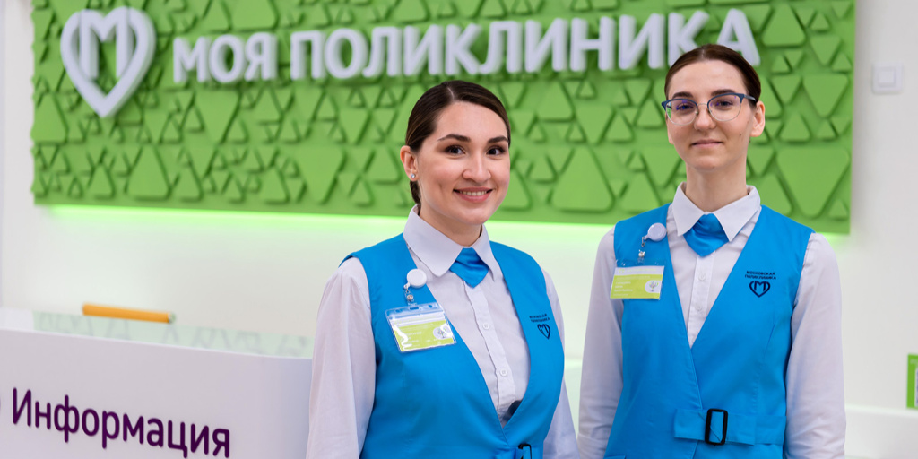

Фото В. Новикова. Пресс-служба Мэра и Правительства Москвы
Медучреждения будут работать по особому графику, центры госуслуг закроются только на 12 июня, а территориальные центры соцобслуживания продолжат оказывать надомные услуги.
В выходные дни, приуроченные к празднованию Дня России, социальные учреждения столицы перейдут на особый график работы. Об этом сообщила Анастасия Ракова, заместитель Мэра Москвы по вопросам социального развития.
«Мы стараемся делать все для удобства москвичей и беспрерывного оказания услуг. В период грядущих праздничных выходных все жизненно необходимые сервисы и организации, такие как поликлиники, надомное соцобслуживание, учреждения социальной помощи, продолжат свою работу. Однако некоторые из них перейдут на особый график. К примеру, центры московского долголетия и социальной адаптации продолжат работать в обычном режиме, а центры госуслуг будут закрыты только один день», — рассказала Анастасия Ракова.

Учреждения здравоохранения
Поликлиники ждут взрослых пациентов 10 июня с 09:00 до 18:00, а 11 и 12 июня — с 09:00 до 16:00. Отделения помощи на дому, кабинеты ОРВИ, травматологические пункты будут открыты в часы работы поликлиник. Прежний режим сохранят Центр диагностики и телемедицины, круглосуточные травмпункты и молочно-раздаточные пункты.
Детские поликлиники будут работать 10 июня с 09:00 до 15:00. 11 и 12 июня с 09:00 до 15:00 педиатры окажут медицинскую помощь на дому. Во все праздничные дни доступны кабинеты ОРВИ (с 09:00 до 15:00) и травматологические отделения детских поликлиник (с 08:00 до 22:00).
Женские консультации можно посетить 10 июня с 09:00 до 15:00. При этом по одному из медучреждений в каждом административном округе столицы будет открыто 10 июня с 09:00 до 18:00, а 11 и 12 июня — с 09:00 до 16:00.
По особому графику будут работать дежурные аптечные пункты и обособленные аптеки.
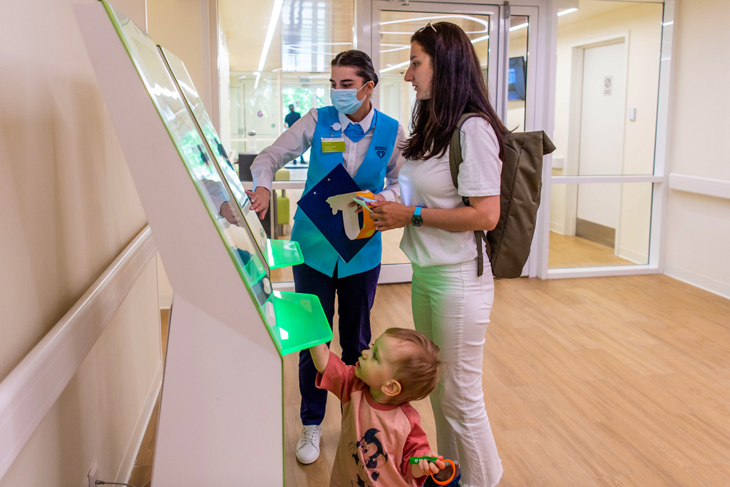

Фото В. Новикова. Пресс-служба Мэра и Правительства Москвы

Центры госуслуг
12 июня центры госуслуг «Мои документы» будут закрыты. В остальные дни график работы останется прежним: районные офисы открыты с 08:00 до 20:00, флагманские офисы и Дворец госуслуг на ВДНХ — с 10:00 до 22:00.
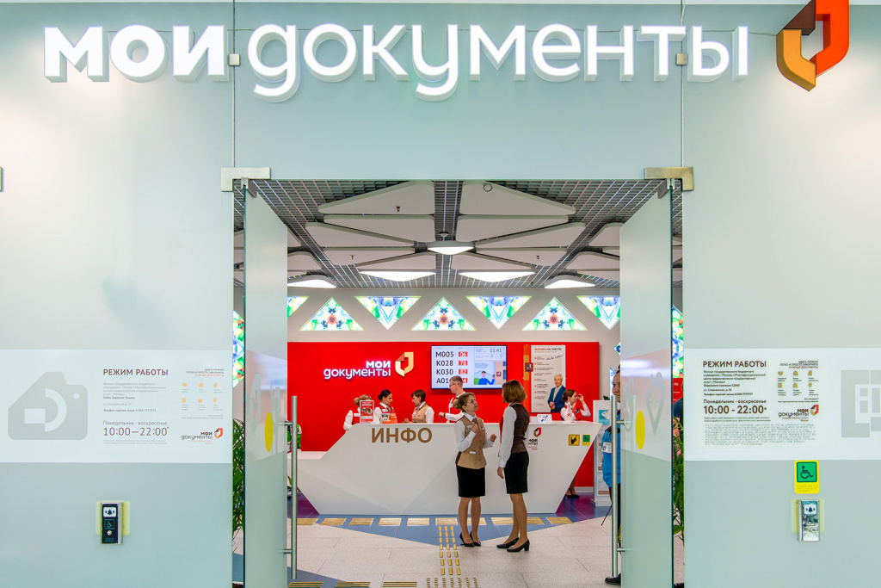

Фото В. Новикова. Пресс-служба Мэра и Правительства Москвы

Учреждения службы занятости и социальной защиты
Территориальные центры социального обслуживания в праздничные дни продолжат оказывать надомные услуги. Центры московского долголетия, центр социальной адаптации имени Е.П. Глинки, его филиалы и круглосуточная мобильная служба «Социальный патруль» также работают в обычном режиме.
С 10 по 12 июня центры занятости «Моя работа», «Моя карьера» и учебный центр «Профессионал» не будут принимать посетителей. Выходными эти дни станут и для семейных центров. Если понадобится экстренная психологическая поддержка или помощь ребенку, можно обращаться на круглосуточную горячую линию по номеру 051.
Единый центр поддержки участников специальной военной операции и членов их семей не работает 12 июня. В остальные дни центр будет оказывать помощь по обычному графику — с 09:00 до 21:00.
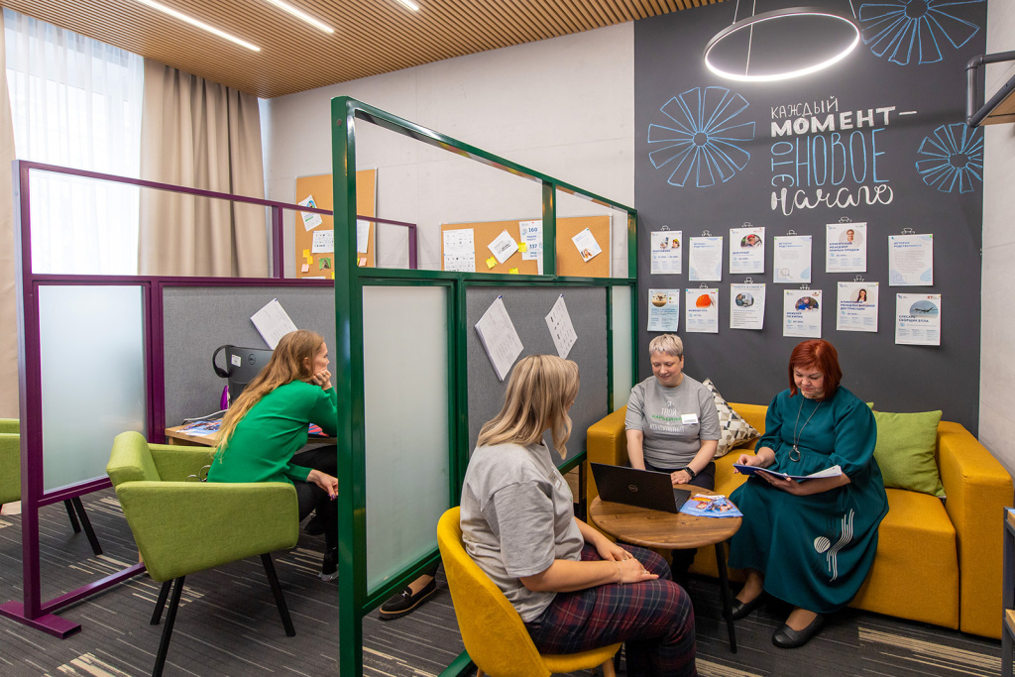

Фото В. Новикова. Пресс-служба Мэра и Правительства Москвы

Главархив Москвы
Читальные и выставочные залы Главархива 12 июня будут закрыты. На следующий день их можно посетить с 12:00 до 20:00.

Ветеринарные клиники
Все государственные ветеринарные клиники города продолжат работу в обычном режиме. Найти ближайшую лечебницу и ознакомиться со списком услуг можно на одной из страниц спецпроекта столичного Комитета ветеринарии «Как стать суперхозяином».


Фото Е. Самарина. Mos.ru

Дворцы бракосочетания
10 июня торжественные церемонии во дворцах бракосочетания и на площадках для выездной регистрации брака пройдут по обычному графику. 11 июня будут работать Кутузовский и Шипиловский дворцы бракосочетания, а также дворцы № 1, 4 и «Южное Бутово». В День России пары смогут пожениться во дворцах бракосочетания № 1 и 4. Они перейдут на обычный график на следующий день. Остальные учреждения вернутся к привычному режиму работы с 14 июня.
Подать заявление о заключении брака можно онлайн на портале государственных услуг или mos.ru. Госпошлина составляет 350 рублей.
Офисы ЗАГС в центрах госуслуг «Мои документы», где москвичи могут получить узкоспециализированные услуги, будут работать по графику этих центров.

Адрес страницы: http://mosarchive.mos.ru/presscenter/news/detail/11645778.html
ГБУ "Мосархив"

